PCI Epoxigrund 390 7.50 kg Eimer transparent

PCI Augsburg

Eigenschaften

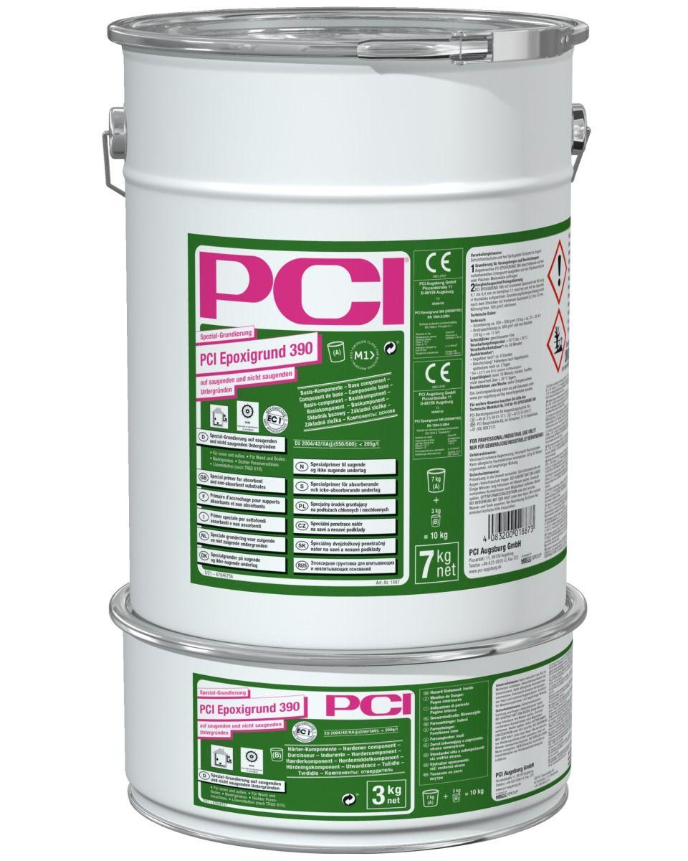

GTIN:

4083200032275

HAN:

3227

Bindemittelbasis

Epoxidharz

Farbton

transparent

Brandverhalten

Efl

Lösemittelhaltigkeit / Wasserverdünnbarkeit

lösemittelfrei

Begehbar nach (h)

8,00

Dichte (kg/m³)

1.010,00

Gewicht (kg)

7,50

Lagerfähigkeit in Monaten

18,00

pH-Wert

11,00 - 12,00

Verarbeitungstemperatur (°C)

10,00 - 30,00

Verarbeitungszeit (min)

40,00